四川太和鹭鸟自然保护区范围和功能区图

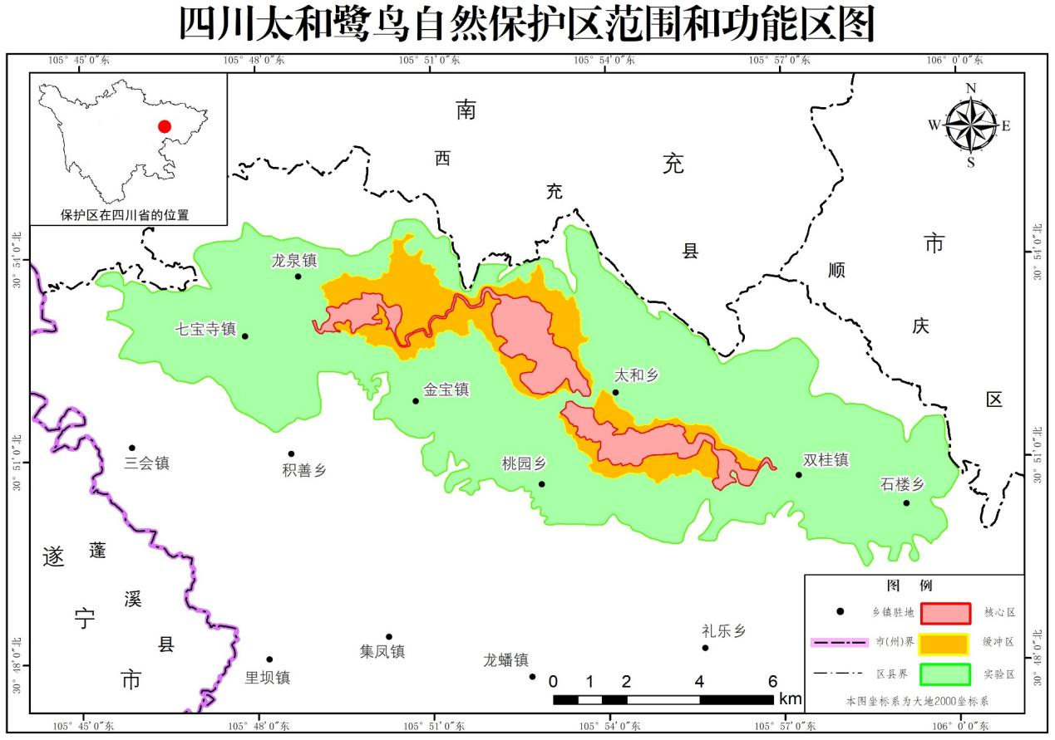
四川太和鹭鸟自然保护区位于四川省南充市嘉陵区境内，总面积为10868公顷，地理位置介于东经105°45′14″-105°59′59″，北纬30°49′22″-30°54′34″之间，其中核心区面积为907.27公顷，缓冲区面积为1370.64公顷，实验区面积为8590.09公顷。

